Аналітична довідка за березень 2026 року
по Волинській області

Стан атмосферного повітря

(табл. 1.1)
У березні 2026 року, за даними спостереження обласного центру гідрометеорології, на трьох постах спостережень забруднення атмосферного повітря міста Луцьк відношення середньомісячних та максимально разових концентрацій до їх гранично-допустимої концентрації були такими:

Забруднюючі речовини | Середньомісячні концентрації | Максимально разові концентрації
Пил | 0,5ГДК | 0,8ГДК
діоксид сірки | 0,05ГДК | 0,01ГДК
оксид вуглецю | 0,2ГДК | 0,4ГДК
діоксид азоту | 0,22ГДК | 1,28ГДК
оксид азоту | 0,6ГДК | 0,22ГДК
Фенол | 1,6ГДК | 0,98ГДК
Формальдегід | 1,8ГДК | 0,5ГДК

Мал. 1.1. Динаміка середньомісячних концентрацій

забруднюючих речовин в атмосферному повітрі

в м. Луцьк за березень 2026 року

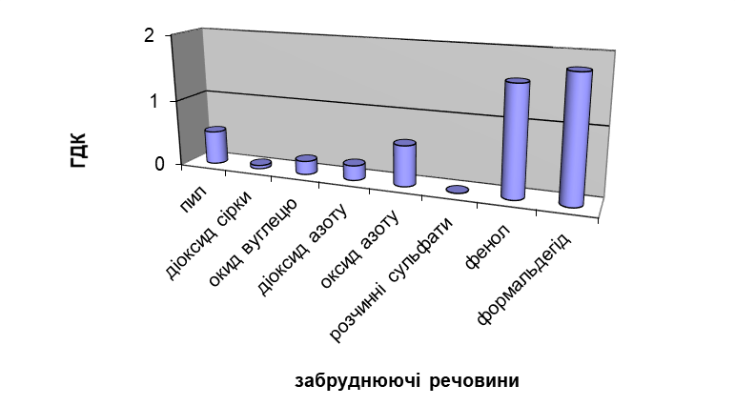

Перевищення середньомісячних концентрацій забруднюючих речовин спостерігається по двох речовинах: фенолу та формальдегіду.
Нижче представлена порівняльна таблиця показників, по яких було перевищення середньомісячних гранично-допустимих концентрацій в порівнянні з попереднім місяцем (лютий 2026) та аналогічним місяцем минулого року (березень 2025).

Забруднююча речовина | Березень 2026, частка середньомісячної ГДК | Лютий 2026, частка середньомісячної ГДК | Березень 2025, частка середньомісячної ГДК
Фенол | 1,6 | 1,9 | 2,2
Формальдегід | 1,8 | 1,4 | 1,4

Забруднення повітря міста фенолом є меншим, в порівнянні з аналогічним місяцем минулого року (березень 2025) його показник зменшився на 0,6 мг/м³, а в порівнянні з минулим місяцем (лютий 2026) вміст фенолу також зменшився на 0,3 мг/м³.
Забруднення повітря міста формальдегідом, в порівнянні з аналогічним місяцем минулого року (березень 2025) збільшилось на 0,4 мг/м³, а в порівнянні з попереднім місяцем (лютий 2026) його показник також збільшився на 0,4 мг/м³.

2. Стан хімічного забруднення поверхневих вод області

(табл. 2.1)

Щомісячний гідрохімічний моніторинг поверхневих вод на річках Волинської області проводить КЛСЗПС Волинського ЦГМ.

Протягом звітного місяця відібрано та проаналізовано 6 проб води по річках Луга, Турія, Стохід, Стир та озера Світязь.

Річка Луга

Основними проблемами в басейні Західного Бугу є меліорація р. Луга, яка призвела до зміни гідробіологічного режиму річки – замулення її джерел, зменшення водного стоку. Забруднення води р. Луга в пункті спостереження с. П’ятидні обумовлюють стічні води, неочищені викиди ВУЖКГ м. Володимир та госпобутові стоки прилеглих населених пунктів. Спостерігається перевищення норм показників води у річці Луга по БСК₅ в с. П’ятидні Володимирського району на 0,3 мг/дм³. Решта показників у нормі.

Річка Турія

На якість води річки Турія впливають стічні води ВУЖКГ м. Ковель та смт Турійськ. Перевищення показників води у річці Турія виявлено по БСК₅ –на 1,56 мг/дм³, що в с. Бахів Ковельського району. Решта гідрохімічних показників знаходяться нижче встановлених гранично допустимих концентрацій.

Річка Стохід

Організованих джерел забруднення на річці Стохід немає. На якість води можуть впливати змиви з сільгоспугідь та забруднення приватного сектора. Перевищення норм показників виявлено по БСК₅ на 1,62 мг/дм³, у смт Любешів Камінь-Каширського району. Решта показників у нормі.

Річка Стир

На якість води річки Стир, у створі вище міста, мають вплив забруднення, що потрапляють з річки Іква ЖКП «Млинівське» та ДКП «Дубнівське» Рівненської області, а також стічні води, що переносяться з Львівської області – КП «Радехівське ВКГ» (через річку Острівка) та КП «Бродиводоканал» (через річку Бовдурка). Якість води у створі нижче міста зазнає впливу стічних вод КП «Луцькводоканал».

Кисневий режим річки задовільний.

Дослідження якості води річки проводились в пунктах спостереження м. Луцьк (питний водозабір м. Луцьк).

Перевищення показників води у річці Стир виявлено по БСК₅ – на 1,94 мг/дм³ в с. Княгининок, та на 1,24 мг/дм³ у м. Луцьк. Решта гідрохімічних показників знаходяться нижче встановлених гранично допустимих концентрацій.

Озеро Світязь

Організованих джерел забруднення озера Світязь немає. На якість води можуть впливати забруднення приватного сектора. Всі гідрохімічні показники знаходяться нижче встановлених гранично допустимих концентрацій.

3. Радіоактивне забруднення

3.1. Радіоактивне забруднення атмосферного повітря Волинської області (табл. 3.1)

Спостереження за радіоактивним забрудненням атмосферного повітря здійснюється Волинським обласним центром з гідрометеорології.

Перевищень радіоактивного забруднення атмосферного повітря на території Волинської області у березні 2026 року не виявлено, рівень природного фону за місяць, по пунктах спостереження не перевищував гранично допустимий рівень гамма-фону та становив:

Пункт  спостереження | Середньомісячне значення по Гамма-фону мкР/год  за звітний місяць  березень 2026
м. Володимир | 11 мкР/год
м. Ковель | 9 мкР/год
м. Луцьк | 13 мкР/год
смт Любешів | 9 мкР/год
смт Маневичі | 12 мкР/год
с. Світязь | 12 мкР/год

Нижче представлені дані максимально разового рівня та середньомісячне значення гамма-фону мкР/год радіоактивного забруднення атмосферного повітря, в порівнянні з минулим місяцем (лютий 2026)

Пункт  спостереження | Березень 2026 |  | Лютий 2026
Пункт  спостереження | Середньо  місячне  значення,  мкР/год | Максимально  разовий  рівень,  мкР/год (раз) | Середньо  місячне  значення,  мкР/год | Максимально  разовий  рівень,  мкР/год (раз)
м. Володимир | 11 | 12 | 11 | 12
м. Ковель | 9 | 11 | 10 | 12
м. Луцьк | 13 | 14 | 13 | 14
смт Любешів | 9 | 13 | 8 | 10
смт Маневичі | 12 | 14 | 12 | 14
с. Світязь | 12 | 15 | 11 | 15

Таким чином, в порівнянні з попереднім місяцем ми можемо побачити, що зміна середньомісячних та максимально разових значень гамма-фону коливаються у межах 0-6 мкР/год.

3.2. Радіоактивне забруднення поверхневих вод Волинської області

Спостереження за радіаційним забрудненням поверхневих вод у зонах впливу атомних станцій на сьогоднішній день не здійснюється, враховуючи постанову Кабінету Міністрів України від 19.09.2018р., №758 «Про затвердження Порядку здійснення державного моніторингу вод».

4. Стан геологічного середовища

(табл. 4.1)

Спостереження за екзогенними та ендогенними геодинамічними процесами на території області, можуть проводити Волинська геологічна експедиція та Рівненська комплексна геологічна корпорація ДП «Українська геологічна компанія».

Від зазначених організації не надходить інформація, у зв’язку з відсутністю фінансування на проведення спостережень.

